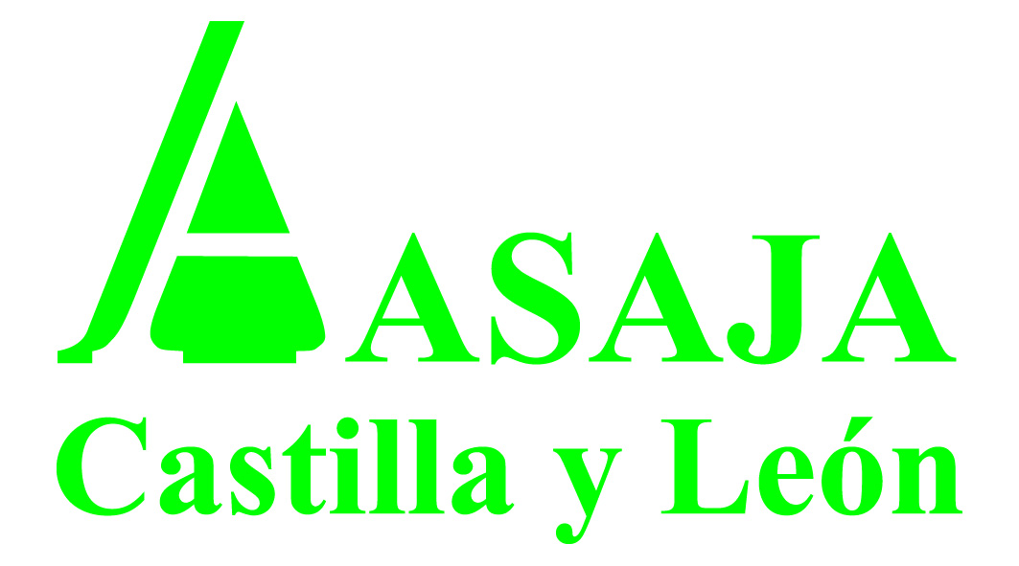

“CONVENCIÓN DE JÓVENES AGRICULTORES”

Valladolid, 17 de mayo de 2013
AUDITORIO II – FERIA DE VALLADOLID

11:00 horas
Apertura del Acto
D. Donaciano Dujo, presidente de ASAJA de Castilla y León
Inauguración
Excma. Sra. Dña. Silvia Clemente, consejera de Agricultura y Ganadería de la Junta de Castilla y León

11:30 horas
Influencia de los mercados internacionales sobre el precio de los productos agrarios
D. Josep Puxeu, director general de ANFABRA, ex secretario de Estado de Medio Rural y Agua

12:15 horas
Jóvenes, Nuevas Tecnologías y Medio Rural
D. Víctor Gañán, director de Servilia

13:00 horas
El protagonismo de los jóvenes en la nueva PAC
D. Pedro Narro, director de la oficina de ASAJA en Bruselas

13:45 horas
Clausura y Cierre del Acto
D. Donaciano Dujo, presidente de ASAJA Castilla y León
D. Pedro Barato, presidente de ASAJA

14:30 horas
Almuerzo

SÍGUENOS EN:

www.ASAJACYL.com @ASAJACY ASAJACASTILLAYLEON ASAJACastillayLeon

Hípica, 1 – 47007 Valladolid, T 983 472 350, F 983 476 629, E-mail: info@asajacyl.com

